به نام خدا

نقلک ریزه میزه و پزشک روانشناس

نقلک ریزه میزه و پزشک روانشناس
نویسنده :نعیمه مرادی
نشر پیدار

سال 1398

سرشناسه :مرادی ،نعیمه ،1362
عنوان و نام پدیدآور:نقلک ریزه میزه /نویسنده نعیمه مرادی.
مشخصات نشر: کرج :پیدار،1397.
مشخصات ظاهری: صفحه. 14*14 : 137س م.
وضعیت فهرست نویسی :
شابک:
موضوع :
رده بندی دیوی :
رده بندی کنگره :
شماره کتابشناسی ملی :

سرشناسه :مرادی ،نعیمه ،1362
عنوان و نام مولف:نقلک ریزه میزه /نویسنده نعیمه مرادی.
ناشر:پیدار
ویراستار و صفحه آرا:نعیمه مرادی ،فاطمه معاریف
مشخصات ظاهری: صفحه .13714*14 :س م.
شماره کتابشناسی ملی :
نوبت چاپ:اول/1398
شمارگان:500
قیمت:25000 تومان
آدرس و نشانی نشر پیدار : کرج ،رجائی شهر ،خیابان هفتم غربی ،ساختمان مجید ،جنب پلاک 90

تقدیم به بچه های نازو خوشگل و مهربون

مقدمه: 12
قصه اول: حسادت 13
قصه دوم:کابوس های نقلک وخواب گردی 40
قصه سوم:نافرمانی و پرخاشگری 60
قصه چهارم:نقلک آب زیر کاه 81
قصه پنجم:فسقلک و قلقلک پر سر و صدا 95
قصه ششم:خیال پردازی 115
قصه هفتم:درد سرهای نقلک و حیوان خانگی اش 123

مقدمه:
نقلک الان 9ساله است و پسری خیلی شیطان وشیرین می باشد. نقلک یک خواهر وبرادر دوقلو به نام های قلقلک وفسقلک دارد.برای نقلک ریزه میزه قصه ما دردوران کودکی کلی ماجرای جالب و جذاب اتفاق افتاده است که خیلی برای شما بچه های خوشگل وناز والبته مامان باباهای شما سر گرم کننده است.نقلک از آمپول می ترسد و اصلا حاضر نیست به پزشک مراجعه کند .......................

قصه اول: حسادت
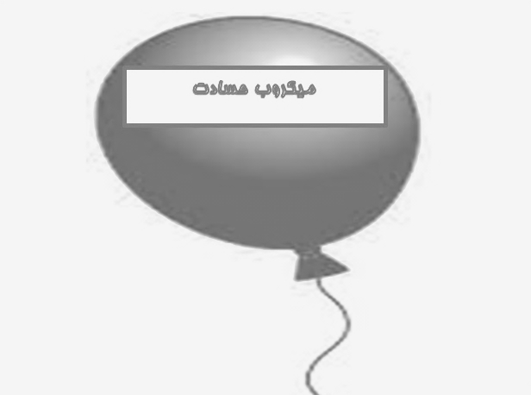
خواهر و برادر نقلک تازه به دنیا آمده بودند دیگر مادر نقلک قصه ما مثل قدیم به نقلک توجه نمی کرد.
تا حدی سرگرم فسقلک و قلقلک بود که اصلا فرصت نداشت با نقلک ریزه میزه حتی بازی کند. اخم های نقلک روز به روز تو هم و تو هم تر می رفت .شب ها از غصه رخت و خوابش را خیس می کرد، انگشت شستش را می مکید. غذاهایش را کامل نمی خورد و رفتارهایی می کرد که توجه مادرش را به خودش جلب کند.
کارهایی که انگار هم سن و سال فسقلک وقلقلک است را انجام می داد. لباس هایشان را با زور به تنش می کرد. پستانکشان را می مکید. گاهی اوقات هم شبیه پدر مادرش رفتار می کرد و سعی می کرد به فسقلک و قلقلک امر و نهی کند و سرشان داد بزند. دیگر اصلا علاقه به بازی نداشت یک گوشه می نشست وبه فکر فرو می رفت.مداوم با خودش پچ پچ می کرد، ناخن هایش را می جوید.

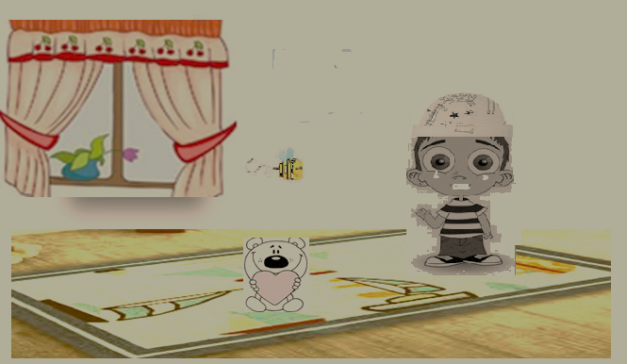
تا این که در شبی سرد و تاریک که همه خواب بودند مادر نقلک متوجه صدای گریه نقلک شد(نقلک از وقتی خواهر و برادر کوچکش به دنیا آمده بودند تو اتاق خودش تنهایی می خوابید)
مادر دید که نقلک ریزه میزه خیلی ترسیده و .... وحشت زده شده!! شتابان پدر نقلک را صدا کرد تا چاره ای کنند...
خلاصه بعد از 6 ماه غصه خوردن نقلک ریزه میزه ،مادرو پدرش متوجه شدند که باید یک فکر بکری به حال نقلک بیچاره کنند.
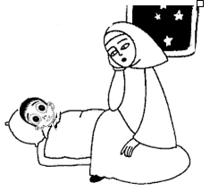
مامان نقلک تصمیم گرفت با پسر کوچکش حرف بزند ، پی در پی می گفت :
پسر کوچولوی عزیزم می دانم که گاهی توجه به فسقلک و قلقلک آزارت می دهد و از این که نمی توانم به تو پسر خوشگلم توجه کنم من را ببخش......مامان نقلک ریزه میزه دیگر خیلی نگران بود و سعی کرد از خاله و عمه و پرستار سارا برای بزرگ کردن فسقلک و قلقلک کمک بگیرد تا پسرش خدایی نکرده مریض نشود.

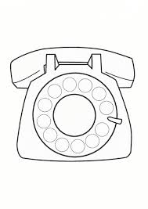
خاله جون و عمه جون و پرستار سارا دیگر از آن روز هفته ای چند ساعت برای کمک به مامان نقلک به خانه آن ها می آمدند تا مامان نقلک بتواند در آن ساعت ها به نقلک پسر بیشتر توجه کند.

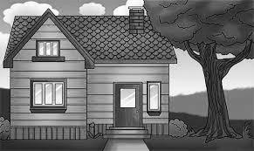
ولی بازهم رفتارهای بد و غصه خوردن نقلک ادامه داشت، مثل این که نقلک خیلی ناراحت شده بود و انگار آرام آرام داشت باورش می شد که هیچ کس در خانه دوستش ندارد!! تمام لباس های تمیز خواهر و برادرش رادر وسط اتاق می ریخت صداهای عجیب و ترسناک از خودش در می آورد خیلی شیطنت می کرد.خیلی.....
مادر در حال شیر دادن به فسقلک و قلقلک بود که یک دفعه نقلک در آغوش مامان می پرید و گریه کوچولوها را درمی آورد. وقتی خواهر و برادر او به اسباب بازی هایش دست می زدند که دیگر هیچ......حسابی عصبانی می شد.
نقلک ریزه میزه فسقلک و قلقلک محکم در بغل می گرفت اما تا مادر و پدر شروع به توجه به نی نی کوچولوها می کردند نقلک رفتارهای خیلی بی ادبانه از خودش بروز می داد....
خیلی بد اخلاقی می کرد... دیگه پدر و مادر نقلک که واقعا نگران شده بودند تصمیم گرفتند با یک پزشک مشورت کنند.

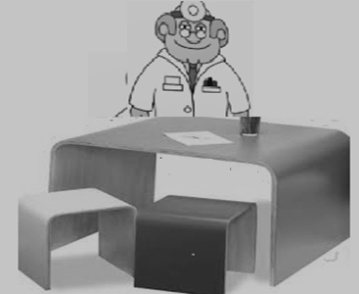
آقای دکتر پس از شنیدن صحبت های پدرومادرنقلک متوجه شد که بله...نقلک پس از تولد فسقلک وقلقلک دچار سر خوردگی شده است و خیال کرده دیگر هیچ کس به او علاقه ندارد و مامان عزیزش نقلک را کاملافراموش کرده است!!
آقای دکتر این مساله را برای مامان و بابا توضیح داد و از آن ها خواست تا...در ادامه داستان می بینید که مامان سوسن و بابای نقلک چقدر رفتارهایشان تغییر دادند تا نقلک ریزه میزه حالش خوب بشود....

اولین سال تولد برادر و خواهر کوچک نقلک بود ،موقع هدیه دادن به فسقلک و قلقک دوباره نقلک در فکر فرو رفت....همین طوری داشت غصه می خورد که پدر نقلک به او گفت پسرم ناراحت نباش.

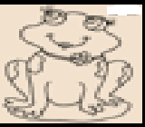 مادر نقلک نیز گفت پسرم من هم وقتی کوچک بودم موقع هدیه گرفتن خواهر و برادرم خیلی گریه می کردم و فکر می کردم دیگر هیچ کس برای من هدیه نمی خرد.
ناگهان مادر یک جعبه بزرگ از داخل کمد درآورد و به نقلک داد. نقلک خیلی خوشحال شد.
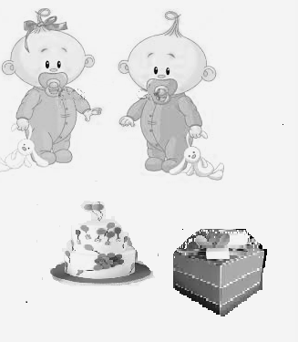
آرام آرام فسقلک و قلقلک شروع به راه رفتن کرده بودند و مامان سوسن و بابا ساسان خیلی ذوق می کردند و برای آن ها دست می زدند و تشویقشان می کردند.نقلک که فکر می کرد هیچ کاری نمی تواند انجام بدهد غصه می خورد ...ولی مامان سوسن و بابا ساسان که حواسشان بود نباید نقلک فکر کند ، دیگر نمی تواند کاری کند که همه را بخنداند و.....
از نقلک خواستند تا کتاب داستانش 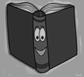 را بیاورد و برای مامان سوسن و بابا ساسان بخواند.....در انتها نیز کلی برای او دست زدند و نقلک را شاد کردند.نقلک فهمید که چقدر کار می تواند انجام بدهد که فسقلک وقلقلک اصلا نمی توانند.
یک روز مامان نقلک کلی کار عقب افتاده داشت و حسابی سرش شلوغ بود و فسقلک و قلقلک خواب بودند ، نقلک از تنهایی خیلی داشت رنج می کشید.
مامان هم که توجهی به او نمی کرد ، او رفت کنار فسقلک و قلقلک و شروع کرد به شکلک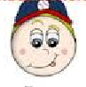 در آوردن تا آن ها را بیدار کند که یک دفعه مامان متوجه شد و خیلی عصبانی شد. اما وقتی فهمید نقلک ریزه میزه خیلی از تنهایی غصه می خورد از او خواست تا مواظب خواهر و برادر کوچک تر خود باشد و از آن ها مواظبت کند تا بیدار نشوند و گریه نکنند و به او گفت که چقدر برای مادر و پدرش عزیز است و می تواند در انجام خیلی از کارهای دو قلوها آن ها را کمک کند . نقلک خیلی ذوق کرد و فهمید که دیگر پسر بزرگی شده است و خیلی احساس خوبی داشت.

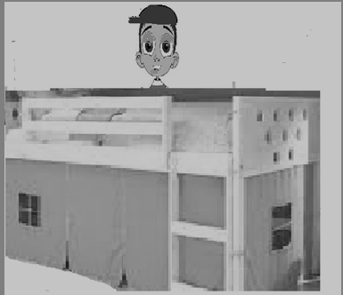
مادر مداوم به نقلک می گفت که تو پسر فوق العاده شجاعی هستی و عروسک بزرگی به شکل موش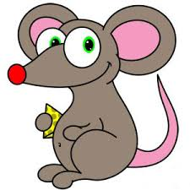 برای او خریده بود که وقتی حوصله نقلک سر می رفت ومامان سرگرم فسقلک و قلقلک بود ،با آن بازی کند.
مامان خیلی برای نقلک ریزه میزه کتاب داستان می خرید و وقتی که نقلک مطالعه می کرد می گفت که تو واقعا پسر زرنگ و باهوشی هستی و من به تو افتخارمیکنم.زمانی که نقلک دلش می خواست صحبت کند به حرف های او توجه می کرد. برای نقلک دفتر نقاشی و مدادرنگی خریده بود و نقلک نقاشی های خیلی قشنگ می کشید و مامان سوسن و بابا ساسان تشویقش می کردند.
نقاشی لاک پشت 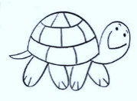 و نهنگ خوشگل 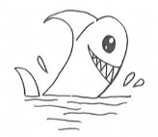
آلبوم عکس های نوزادیش را مامان و بابا به او نشان دادند . نقلک خیلی فسقلک و قلقلک را دوست داشت و گاهی اوقات پول های تو جیبی خودش را جمع می کرد و برای آن ها هدیه می خرید و زمانی که گریه می کردند به مامان و بابا در آرام کردنشان کمک می کرد.
در نهایت مامان سوسن و بابا ساسان به کمک راهنمایی های پزشک مشاوره موفق شدند تا نقلک ریزه میزه خوشحال بشود.
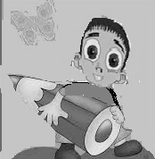

پیام داستان
1-بچه هایی که خواهر و برادر کوچک تر از خودتان دارید خدا نکند که غصه بخورید.
2-مادر پدرها به بچه های بزرگتر خیلی بیشتر توجه کنید.

نقلک فقط حرص می خوره ، مثل ماشین جوش میاره
حالا پسر جون چی شده ، این فسقلک ، این قلقلک
همش مامان پیش اینه ،همش بابا پیش اونه
غصه نخور غصه نخور بزرگ می شن مثل شما، ماه می شن

قصه دوم:کابوس های نقلک وخواب گردی
لولو
یکی از شب های سرد زمستان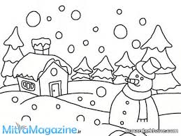 نقلک به همراه مامان سوسن و بابا ساسان و خواهر و برادرش به خانه خاله جان رفته بودند. نقلک کلی با دخترخاله و پسرخاله اش ، جزقلک و گندمک بازی های مورد علاقه شان را انجام دادند.
جزقلک شیطان چند تا از کتاب ها و فیلم های مخصوص بزرگترها را از کمد پدرش برداشت و بچه ها سه تایی باهم کتاب ها را خواندند.

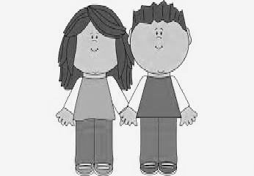
نقلک وقت شام واقع گرسنه بود خاله جان هم غذاهای دوست داشتنی نقلک را تهیه کرده بود ، دیگر اصلا متوجه نشد که چقدر غذا خورد . بزرگترها هم که حسابی مشغول صحبت کردن با هم بودند.
هیچ دیگر شکم نقلک از شدت غذای زیاد و خوشمزه خاله جان بزرگ شده بود و بقیه با دیدنش کلی خندیدند.
مثل یک موش چاق و بانمک شده بود. 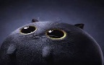
قصه تازه شروع شده بود نیمه های شب ، ناگهان مادر نقلک صدایی شنید به سمت صدا رفت همه جا تاریک بود خیلی ترسید و فریاد زد.
پدر نقلک با وحشت از خواب پرید و به بیرون اتاق آمد و لامپ را روشن کرد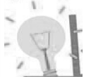 دید که ،نقلک پرخور با شکم ورم کرده و پتویی روی سرش در حال راه رفتن است.کاملا شبیه یک لولو شده بود.

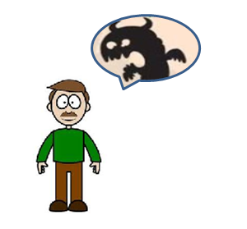
مادر گفت پسرم.....جوابی نشنید.... بله شام زیاد 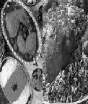 و خوش مزه خاله جان کار دست نقلک ریزه میزه داده بود، مامان سوسن و بابا ساسان آرام نقلک را خواباندند.
شب بعد مجددا در نیمه های شب مادر نقلک صدایی شنید ،وحشت زده به سمت اتاق نقلک رفت، بله نقلک در خواب در حال حرف زدن بود و به شدت عرق کرده بود.قلبش تند تند می زد
و تند تند نفس می کشید انگار ازیک چیزی عجیب خیلی مضطرب و نگران و ترسیده بود. مامان فهمید که حتماٌ قضیه از خانه خاله جان آب می خورد.

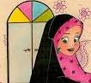
فردای آن روز با خاله جان تماس گرفت و با جزقلک شیطان و گندمک با نمک صحبت کرد و از آن ها پرسید که چه کارهایی شب مهمانی انجام داده اند.
وقتی فهمید که کتاب های پدر جزقلک را برداشته اند و عکس های آن کتاب را دیده اند به ذهن او رسید که حتماً یک کتاب ترسناک بوده است. بله پدر جزقلک و گندمک یک کتاب رمان با عکس های وحشتناک در کمدش دارد که البته مطالعه آن برای سنین بالای 10 سال است.

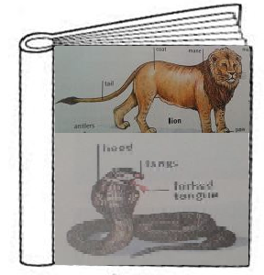
درنهایت مامان و بابا نقلک ریزه میزه قصه مارا به دکتر بردند دکتر کوهی نیز پس از متوجه شدن موضوع سفارشات لازم را به پدر ومادر کرد،که در ادامه داستان متوجه می شوید که نقلک چگونه از شر خواب گردی و کابوس رها می شود.
مامان بابا یک چراغ خواب برای نقلک تهیه کردند و شب ها در اتاق او روشن می کردند تا نقلک دچار ترس نشود.
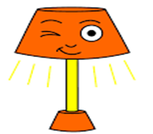
زمان خوابیدن نقلک بابا صدای تلویزیون را کم می کند و بامامان به آرامی صحبت می کند و ساعت خواب فسقلک وقلقلک با نقلک تنظیم شد. 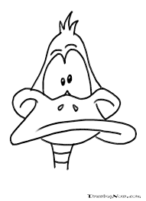 دیگر ساعت 8 به بعد ، نقلک اجازه ندارد ،بازی کند و باید آماده برای خواب باشد.

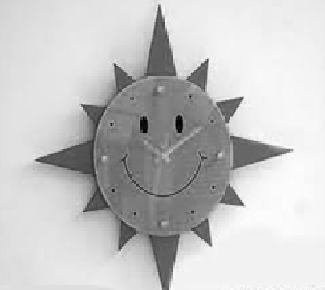
چراغ های اضافی در زمان خواب نقلک در کل خانه خاموش می شود و آشپزی در آشپز خانه از ساعت 8 ، تعطیل می شود.

قبل از خواب حتماً نقلک به دستشویی میرود.
نقلک دیگرموقع خواب مایعات(آب وچایی و.....) نمی خورد و در عوض یک لیوان شیر یا کمی موز 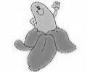 می خورد و البته بعد از خوردن ،مسواک هم می زند.
مامان بابا قبل خواب بدن نقلک را ماساژ می دهند تا با آرامش بخوابد.
عصرها قبل از صرف شام نقلک یک دوش آب گرم ،5 دقیقه ای می گیرد.
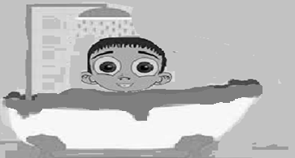
نقلک دیگه دربعد ساعت 6 به عنوان خواب بعد از ظهر نمی خوابد و در ساعت 3 بعد ازظهر می خوابد تا در عصر خوابش نگیرد.

پیام داستان
1- بچه ها به وسایل بزرگتر ها بی اجازه دست نزنید.
2-بچه های عزیز هیچ وقت در خوردن غذا زیاده روی نکنید علی الخصوص وعده غذایی شام و در مهمانی ها...چون ممکن است به بدن شما آسیب برسد.

قصه سوم:نافرمانی و پرخاشگری
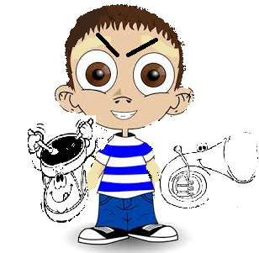
دیگر آرام آرام نقلک داشت آماده رفتن به مدرسه می شد.او هفت ساله شده بود ولی به شدت به حرف های مامان سوسن و بابا ساسان بی توجهی می کرد و اصلاً کارهایی که می گفتند را انجام نمی داد و بد اخلاقی می کرد و جیغ و داد می زد . موقع غذاخوردن که مامان بابا صدایش می کردند،سر میز شام نمی رفت.
نقلک خیلی زود سر هر موضوعی عصبانی می شد,مامان بابا و فسقلک و قلقلک را آزار می داد,هر وقت اشتباهی می کرد، به گردن مامان بابا و برادر و خواهر کوچکش می انداخت.با جزقلک وگندمک قهرمی کرد و کینه ای شده بود ومدت ها با آن هاحرف نمی زد و حرف های زشت می زد.وای وای….. از همه چیز متنفر بود،حتی بازی کردن با دوستانش قندک ونخودک وفندقک....
تا این که روز اول مدرسه شروع شد و ماجرای جنجال نقلک در آن روز.... طبقه زیرزمین مدرسه خیلی ترسناک بود وخانم معلم و خانم ناظم...... به بچه ها می گفتند اصلاً نباید سمت آن جا رفت و همیشه این مطلب را برای دانش آموزان کوچک مدرسه گوشزد می کرد . اما از جایی که نقلک خیلی پسر نافرمانی شده بود و اصلاً توجه به حرف بزرگترها نمی کرد ، خواست به همه ثابت کند که خیلی شجاع است. شیطان حسابی نقلک ریزه میزه قصه ما را گول زده بود.
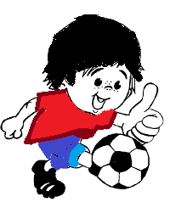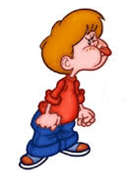

فندقک بازیگوش
نخودک همیار پلیس
قندک فوتبالیست

نقلک زنگ تفریح از دوستش خواست که با هم به طبقه پایین بروند اما فندقک بازیگوش اما دانا قبول نکرد و پسر شیطان قصه ما به تنهایی آرام آرام از پله ها پایین رفت ، وقتی به راهرو رسید کمی جلوتر ،سمت راست دری نیمه باز وجود داشت، در بین در یک دفعه چشمش به یک چیز قرمز افتاد ،شبیه یک چشم بود خیلی ترسید ولی باز هم جلوتر رفت و سعی کرد به در نزدیک بشود و در را کامل باز کند ،با یک حرکت سریع در را هل داد، ناگهان کلی چشم قرمز دید و فریاد زد کمک.......آدم فضایی......

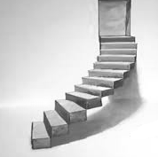
در طبقه بالا اتاق خانم ناظم و معاون در ابتدای راهرو قرار داشت آن ها صدا را شنیدند و سریع و با عجله و ترسان به سمت نقلک آمدند و چراغ طبقه پایین را روشن کردند و به نقلک که از ترس دندان هایش به هم می خورد یک لیوان آب دادند و با مادر پدر نقلک تماس گرفتند تا به مدرسه بیایند و از نقلک قول گرفتند که دیگر این کار را تکرار نکند.
ولی مثل این که نقلک گوشش به این حرف ها بدهکار نبود و بعد از گذشت چند روز که آب ها از آسیاب افتاد..... ماجرای آدم فضایی را برای فندقک تعریف کرده و از او خواست تا مجدداً با هم به آن جا بروند.
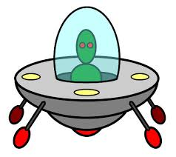
زنگ تفریح که خورد نقلک به همراه فندقک مخفیانه به سمت طبقه پایین رفتند.... وقت به ابتدای راهرو رسیدند نقلک جلو تر از فندقک به سمت در اتاق سمت راست رفت تا آدم فضایی ها را به فندقک نشان بدهد ، در را کمی باز کرد و فندقک را به آرامی صدا کرد...
بیا اینجا...فندقک سرش را به سمت جلو برد و یک دفعه کلی چشم قرمز دید با یک صدای ترسناک فریاد زد ، آدم فضایی ها حرف زدند...
نقلک سریع از پله ها بالا رفت و فریاد زد کمک کمک... همه به سمت او دویدند و رفتند تا به نقلک یک لیوان آب بدهند. ابتدا خانم ناظم چراغ اتاق را روشن کرد که یک دفعه یک گربه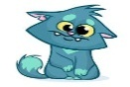 از اتاق بیرون پرید، بله آن چشم های قرمز هم چراغ های دستگاه شوفاژ خانه مدرسه بود.
خانم مدیر از مادر و پدر نقلک خواست تا او را به یک دکتر روانشناس و مشاور ببرند، گویا نقلک از موضوعی خیلی رنج می برد 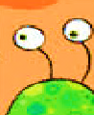 که این قدر نافرمان شده است و مامان بابا همان روز بنا به توصیه خانم مدیر این کار را انجام دادند.
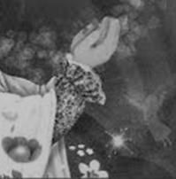
در ادامه داستان متوجه می شوید که چگونه مامان و بابا سعی می کردند با رفتارهای درست به نقلک کمک کنند که دست از نافرمانی و پرخاشگری بردارد.

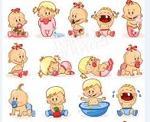
پس از توصیه های پزشک مامان سوسن و بابا ساسان سعی کردند که دیگر به هیچ عنوان به هنگام اعمال قوانین در خانه خشونت به خرج ندهند و از انتقادهای تند و نیش 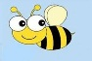 و کنایه زدن به نقلک جدا خودداری کنند و بیشتر با نقلک بازی کنند و با او واضح و شفاف صحبت کنند تا نیاز های روحی و روانی و مادی او را تا جایی که می توانند برآورده کنند و انتظارات خود را از فرزند نخستشان دقیق بیان کنند. مامان بابا خیلی از آن روز بیشتر با یکدیگر صمیمی شدند تا نقلک بین انتخاب آن دو دچار اضطراب نشود تا این که مجبور به پرخاشگری گردد.حق اشتباه را به نقلک دادند و خطا ها را دیگر به شخصیت او ارتباط ندادند.
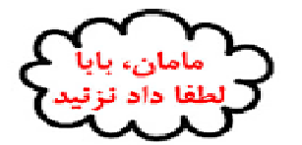
آنها به نقلک اجازه دادند تا انتخاب کند ، در خوردن غذا و پوشیدن لباس و... ناز او را بکشند و دلیل کودک را برای نظر مخالف بپرسند و به نظرات او احترام گذاشتند و خوب به حرف های نقلک گوش دادند و نیز به او اجازه بروز تخیلات و هیجاناتش را دادند.
مامان بابا شرایط را طوری مهیا می کردند که نقلک در انجام کارهایش دچار عجله و شتاب زدگی نشود.

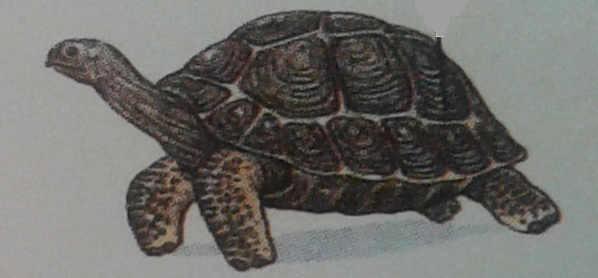
نقلک دیگر عاشق حمام رفتن و مهمانی رفتن و سایر کارهای شاد کننده .... شده بود و خیلی آرام غذا می خورد و وقتی به رختخواب می رفت ، سریع خوابش می برد.
مامان و بابا نقلک را تشویق می کردند و برای انجام درست کارهایش به او هدیه می دادند.
البته هدیه ای بسیار با ارزش ، آن ها نقلک را به کتابخانه می بردند و چند کتاب زیبا از آن جا امانت می گرفتند تا نقلک ریزه میزه از تماشای عکس های کتاب لذت برده و مطالب زیادی یاد بگیرد.
پیام داستان
بچه های ناز و مهربان و عسل هیچ موقع در مقابل حرف بزرگ تر ها نظر مخالف ابراز نکنید چون مامان و بابا و بقیه بزرگترها خیلی با تجربه تر و داناتر از شما هستند و نمی خواهند تا شما دچار دردسر شوید.

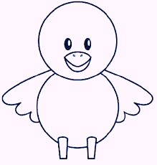
قصه چهارم:نقلک آب زیر کاه
چشم چازیتی

نقلک مدتی بود که کوشش می کرد تا بتواند توجه همه را به خود در کلاس مدرسه جلب کند و معلم و مامان بابا را شاد کند و باعث افتخارشان بشود.
در مسابقه نقاشی در مسابقه فوتبال ، کاردستی و کلی مسابقه دیگر شرکت کرد.اما نتوانست در هیچ کدام برنده بشود ، خیلی سرخورده شده بود. دیگر در اثر این شکست ها رفتارهایش به کلی تغییر کرده بود و مرموز شده بود.
صبح یک روز جمعه که خورشید خانم در حال طلوع بود نقلک کوچولوی قصه ما خیلی شاد و خوشحال بود چون که قراربود به همراه فسقلک و قلقلک و مامان بابا و خانواده عمو و عمه اش به پارک بروند.
نقلک دو دختر عمه ویک پسر عمه به نام های سُمبلک ، سوسنک وسبزک و یک پسر عمو به نام فلفلک داشت.

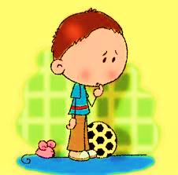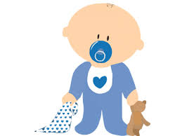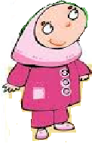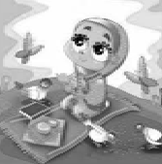
سبزک خجالتی
فلفلک نازقندی
سمبلک باخدا
سوسنک خوش اخلاق

مامان کلی غذا و خوراکی خوشمزه آماده کرده بود و از بابا و نقلک خواست تا آنها را به ماشین ببرند،نقلک با دوزو کلک سوار کردن اصلا به بابا کمک نکرد. وقتی مامان از او پرسید که پسرم وسایل را گذاشتی داخل ماشین،وانمود می کرد که کلی از وسایل و خودش به تنهایی به داخل ماشین برده است.
امان از دست نقلک ریزه میزه...
در آخر بعد از اینکه بابا نقلک وسایل گردش به پارک را در ماشین قرار داد و کلی هم خسته شد همگی به سمت پارک روانه شدند.

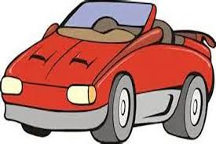
آن روز موقع بازی نقلک خیلی تقلب و جرزنی کرد و سنبلک و سوسنک وسبزک را با کارهایش ، آزار می داد و گریه آنها را در می آورد و وقتی هم که عمه و عمو برای آرام کردن آنها می آمدند، خودش را بی گناه جلوه می داد و از بقیه بد گویی می کرد تا تنبیه شوند و به محض اینکه از او غافل می شدند درد سر ایجاد می کرد و خیلی مرموز بود.
حال و احوال بابا هم به دلیل کار و فعالیت تنهایی و خستگی خیلی بد شده بود و مدام سرفه میکرد ،چون نقلک اصلا به حرف او توجه نکرده بود و بابا هم مجبور شده بود تمام کارهای مردانه مربوط گردش به پارک را به تنهایی انجام بدهد.
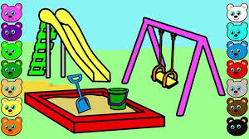
به خاطر بیماری بابای نقلک همگی مجبور شدند، خیلی زود از پارک برگردند و او را دکتر ببرند،بعد از چند روز وقتی حال بابای کوچولو قصّه ما خوب شد، عمه و عمو با مامان سوسن و بابای نقلک ریز میزه تماس تلفنی گرفتند و به آنها گفتند که رفتار نقلک بسیار عجیب شده است و البته خانواده نقلک بسیار از عمه و عمو تشکر کردند ،چون مدتی بود که از دست آب زیر کاهی نقلک در خانه و مدرسه و علی الخصوص راجع به فسقلک و قلقلک کلافه شده بودند.
مامان بابا پس از مشورت با هم ، تصمیم گرفتند که با پزشک مشاور این موضوع را در میان بگذارند.
پزشک متوجه شد که نقلک دلش می خواهد که پسر زرنگی باشد ،اما هر چی تلاش کرده نتوانسته موفق بشود و از غصه مرموز و آب زیرکاه شده است.
پزشک بعد از یک ساعت صحبت با نقلک و مامان بابا پیشنهاداتی را به آنها برای درمان رفتارآب زیرکاهانه نقلک کوچولو داد، که در ادامه متوّجه آن نصایح دکتر کوهی می شوید.

تا مدتی مامان بابا دیگر نقلک را تنبیه نمی کردند،چون واقعاً حالش بد بود و در مقابل کارهای خوبی که انجام می داد،اورا تشویق میکردند . چون متوجه شده بودند که استعداد زیادی در نقاشی کردن دارد برای او یک بسته مداد رنگی بزرگ خریدند و به او توضیح دادند که باید در یک زمینه مدت ها تلاش کند تا موفّق شود،نه اینکه مدام سرگرمی های خود را تغییر دهد،نقلک را در کلاس نقاشی ثبت نام کردند تا بتواند با تلاش و با صبر و حوصله موفق شود.
او تا می خواست به کسی آزار برساند، سریع او را نوازش میکردند وخیلی توّجه آنها به سمت نقلک زیاد شده بود، زمانی که شروع به بد گویی از شخصی می کرد ،سعی میکردند تا خوبی های آن شخص را برای نقلک با مهربانی توضیح دهند و به او بگویند که چقدر دوستش دارد،سرانجام نقلک بعد از گذراندن دوره نقاشی توانست در مسابقه نقاشی مدرسه هدیه بگیرد.این موضوع باعث شد که دیگر از رفتارهای آب ریزکاهانه دست بردارد.

پیام داستان
کوچولو های مهربان هیچ وقت با یک بار پیروز نشدن در مسابقات ، مایوس نشوید و یک هنر را برای خود انتخاب کنید و از مامان بابا بخواهید درکلاس های آموزشی آن هنر شما را ثبت نام کنند ، یادتان باشد عجله کار شیطان است!!!

آب زیرکاهی که می گن ،کار به شدت بدیه
نکن نقلک دور خودتو از بچه ها و تنها شو
نشین همش نقشه بکش
دوست جونیاتو ناز بکن

قصه پنجم:فسقلک و قلقلک پر سر و صدا
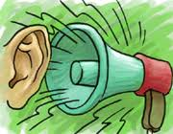
دیگر خواهر برادر کوچولوی نقلک3ساله شده بودند و آنقدر پر سر و صدا بودند و شیطان و پر جنب و جوش که سوسن خانم وآقا ساسان و نقلک سه تایی مدوام در حال دویدن بودند تا نکند که وروجک ها بلایی سرخودشان بیاورند.
نقلک نمی تونست اصلاً به درس هایش برسد،کار های خانه دچار اختلال شده بود، چون مامان فرصت سر خاراندن نداشت. بابا خسته و پریشان به محل کار می رفت و وقتی عصر بر می گشت خانه ، از حال میرفت. اوضاع بد جوری به هم ریخته بود.
یک روز جمعه پسر کوچولوی قصه ما با سه پسر همسایه قندک ونخودک وفندقک قرار گذاشتند تا در حیاط خانه نقلک ریزه میزه فوتبال بازی کنند. حیاط یک حوض آب داشت با یک ماهی خوشگل به نام نمک خانم که فسقلک و قلقلک عاشقشان بودند.

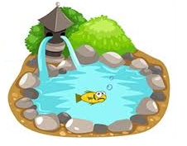
قرار پسر کوچولو های همسایه با نقلک ساعت 10بود.وقتی آمدند تا بازی فوتبال را شروع کنند فسقلک و قلقلک هم به حیاط آمدند تا به نمک خانم حوض غذا بدهند و با او بازی کنند. آنقدر پسر ها سرگرم فوتبال شدند که اصلاً نفهمیدند خواهر برادر آتیشپاره و ناقلای نقلک در حال انجام چه خرابکاری هایی هستند.

فسقلک و قلقلک تا حدی دور حوض دنبال هم دویدند و جنب و جوش کردند،تا اینکه یک دفعه فسقلک با صدای بلند فریاد زد،پسر کوچولو ها با عجله به سمت او دویدند، قلقلک ، فسقلک را داخل حوض آب هل داده بود 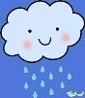 وای.......... تمام لباس هایش خیس شده بود.مامان هم با شتابان به سمت او پرید و او را که در حال گریه بود درآغوش گرفت و سریع به داخل خانه برد و لباسهایش را عوض کرد و او را آرام کرد.

قلقلک درحیاط با پسر کوچولوها ماند تا فوتبال بازی کند.
ولی مگر گذاشت آنها بازی کنند،مدام به دلایل مختلف بازی را بر هم می زد،توپ را برمی داشت و فرار می کرد. آنها را هل می داد و مجبورشان می کرد تا حرف او را گوش کنند........خلاصه بچه ها که به شدت عصبی و ناراحت بودند دیگر طاقت نیاوردند و برای مشورت به نزد مامان سوسن رفتند.
وقتی مامان را دیدند به شدت شکّه شدند ، چون سوسن خانم هم از دست فسقلک دیگر عصبی شده بود و برای آرام کردنش تمام اسباب بازی هایش را به دور او ریخته بود.
وقتی بابا از سرکار به خانه آمد دیگر شب بود،اما فسقلک و قلقلک به سمت بابا دویدند و خیلی پشت سرهم حرف زدند، که نقلک و مامان بیچاره اصلا مجال حرف زدن پیدا نکردند تا با پدر موضوع رفتارهای عجیب دوقلو ها را مطرح کنند.
روز ها و شب ها به همین شکل می گذشت و وروجک های دو قلو روز به روز رفتارشان بدتر می شد.
تا اینکه روزی زنگ تلفن به صدا در آمد،نقلک گوشی را برداشت،بله خود خود مامان بزرگ نعنا بود.

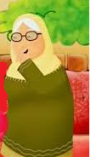
تا پسرکوچولوی قصه ما شنید که مامان بزرگ قرار است فردا به خانه آنها بیاید از خوشحالی کلی بالا و پایین پرید و شادی کنان این خبر رابه مامان سوسن مهربانش داد.
مامان بزرگ هربار که می آمد کلی خوراکی خوشمزه برای او می آورد.
نعنا خانم دریک روستای بسیار سرسبز و پر از درخت های میوه زندگی می گرد و از محصولات باغ خود همیشه انواع و اقسام خوراکی های جورواجور و رنگارنگ تهیه می کرد.

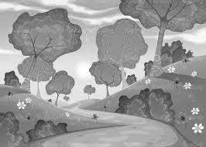
سرانجام روز آمدن مامان بزرگ فرا رسید و نقلک ریزه میزه با ناراحتی به مدرسه رفت ولی از خوشحالی آمدن نعنا خانم ، آرام و قرار نداشت آرزو می کرد که ای کاش بتواند به خانه برود.
ساعت نمی گذشت و ذهن پسر کوچولو به شدت مشغول بود و اصلا نمی توانست به حرف آقا معلم توجه کند.
آن روز برای نقلک خیلی دیر گذشت تا بالا خره زنگ آخر زده شد و او با خوشحالی به همراه دوستش فندقک به سمت خانه دویدند . نقلک از فندقک در کوچه خداحافظی کرد و شتابان به سمت خانه رفت و با اشتیاق زنگ در را زد ، مادر از طریق آیفون در را برای او باز کرد و نقلک مامان بزرگ نعنا را دید و خود را در آغوش او انداخت.
ولی فسقلک وقلقلک آتیشپاره مگر گذاشتند ، سریع دوتایی به سمت آن ها رفتند .نعنا خانم قرار بود یک هفته پیش آنها بماند و مامان سوسن امیدوار بود بتواند سروصدای دوتا وروجک را کند،ولی رفتار دوقلو ها برای مادر بزرگ با تجربه نگران کننده شده بود .
وسط سؤال ها وحرف های او شروع به حرف زدن و جواب دادن می کردند و کارهایشان اصلا از نظر نعنا خانم سنجیده نبود والبته بیشتر نگران نقلک کوچولو بود که نه می توانست درست درس بخواند و نه بازی کند و نه بخوابد.
تمام وسایل نقلک دست دوقلو ها بود و همه را به این سمت و آن سمت می انداختند زمانی که یک سری از رفتار های آنها که باعث صدمه به خودشان می شد را انجام می دادند ، مثل بازی با کبریت و علاقه به کارد ، فرو کردن آچار و پیچ گوشتی داخل پریز برق را دید ، دیگر مطمئن شد که مشکلی وجود دارد و با صحبت با آقا ساسان خواست تا به همراه مامان سوسن دوتا بچه را به دکتر ببرند.
آقای دکتر پس از پرسش در مورد وضعیت رفتاری قلقلک وفسقلک متوجه شد که هر دوی آنها ، دارای اختلال پیش فعالی هستند و توصیه های لازم را به سوسن خانم وآقا ساسان داد و به آنها گفت:
درنحوه رفتار خودشان بیشتر دقت کنند،باصدای بلند صحبت نکنند،در انتخاب های خودشان دقت کنند و از فسقلک و قلقلک برای انجام کاری محترمانه خواهش کنند و با کلامشان نشان دهند که به آنها افتخار می کنند.
از آن به بعد مامان سوسن و بابا ساسان با دقت به صحبت های دوقلو ها توّجه می کردند و اجازه نمی دادند که آنها دچار ناامیدی بشوند ونشان میدادند که عقایدشان مورد احترام است.
سوسن خانم و آقا ساسان وقتی قولی به فسقلک وقلقلک می دادند،به آن عمل می کردند وبچه ها خیلی به مامان بابا اعتماد داشتند وقتی از آنها قولی می گرفتند تا برایشان هدیه بخرند ، مثلاً از آن دو می خواستند که شیطنت و سرو صدا نکنند ولی دوقلو ها،توّجه نمی کردند ، باز هم به قول خود عمل نمی کردند و سرو صدا می کردند.
وسایل با ارزش مثل عینک، دوربین ... را از دسترس آنها خارج می کردند ، تا فسقلک و قلقلک با آنها مثل اسباب بازی ، بازی نکنند . به داد و فریاد هایشان توّجه نمی کردند ، تا متوّجه شوند که کار بدی را انجام می دهند و نباید خواسته هایشان را با این رفتارها بیان کنند .
در خانه به آنها مسئولیت کارهای بی خطر را واگذار می کردند ،تا آنها را به فردی مسئول تبدیل کنند که هم اعتماد به نفس بالایی داشته باشند و هم به آنها در کارها کمک کنند.
به آنها اجازه می دادند تا خودشان از حقوقشان دفاع کنند ، تا زمانی که کنارشان نیستند،احساس تنهایی و ضعف نداشته باشند.
مثلاً وقتی با پسر عمو فلفلک سر موضوعی مشکل داشتند ، فسقلک وقلقلک با صحبت درست و محترمانه با او از عهده این مشکل بر می آمدند.
مامان سوسن و بابا ساسان دوقلوها را با کار های مورد علاقشان خوشحال می کردند ،مثلاً صدای حیوانات را تقلید می کردند،یا وانمود می کردند که هیولای ضعیفی هستند و اجازه می دهند که فسقلک وقلقلک آنها را شکست دهند.
این رفتار ها را زیاد تکرار کردند تا دوقلو های کوچولوی قصه از بیماری پیش فعالی نجات پیدا کردند .

پیام داستان
مامان باباهای عزیز،اگر بچه هاتون خیلی سرو صدا می کنند ، حتما دلایل موجهی دارد،آنها را دعوا و تنبیه سخت نکنید و به پزشک مشاور مراجعه کنید.

قصه ششم:خیال پردازی
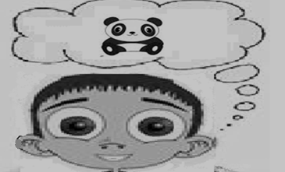
چند وقت بود که نقلک ریزه میزه ، درحال حرف زدن با یک دوست خیالی بود و بازی های خیالی انجام می داد به دوست خیالی خودخرس پاندا غذا می داد،اورا می خواباند ، با او بازی می کرد.
مامان بابا که در اثر صحبت های دکتر کوهی بسیار آگاه و هوشیار شده بودند تصمیم گرفتند یک مهمانی بگیرند و تمام دوستان نقلک و بچه های فامیل را دعوت کنند تا نقلک از این وضعیت خارج بشود ورابطه اوباهم سن وسال هایش بیشتر شود .
شب مهمانی رسید مامان برای شام غذای مورد علاقه نقلک درست کرده بود وبه همراه یک عدد کیک خیلی خوشمزه.
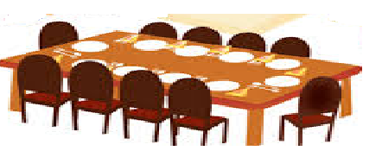
بچه ها همه در اتاق نقلک جمع شده بودند وبا اسباب بازی های او بازی می کردند،ولی خیلی اتاق خیلی شلوغ بود.
هوا خیلی خوب بود،بچّه ها با اجازه مامان بابا ها وقول اینکه سر وصدا نکنند به حیاط رفتند وتوپ بازی،طناب بازی،مسابقه دو وکلی برنامه ها جالب با هم انجام دادند .

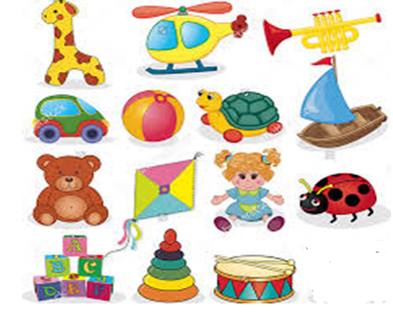
موقع شام هم به داخل خانه برگشتند نقلک آن شب با دوستانش قرار گذاشت تا بیشتر همدیگر را ببینند و با هم درس بخوانند،کتاب به هم قرض بدهند ،نقاشی کنند و....
این بار آقا ساسان و سوسن خانم قبل از شدت گرفتن خیال پردازی نقلک به او کمک کردند تا به جای خیال پردازی زیاد، با دوستان واقعیش حرف بزند.

پیام داستان
خانواده های عزیزو گرامی ، زمانی که خدایی نکرده مشکلی برای شما و فرزندتان پیش می آید سعی کنید خیلی زود با مشورت با افراد با تجربه آن را حل کنید و انرزی های منفی را از خودتان دور کنید.

ای خرسک پاندای من کجا میای ؟کجا می ری؟
نقلک می گه جواب بده !!جواب بده!!
برام یه ظرف میوه بیار، یه شربتو با پارچ بیار
مامان دیگه خسته شده بابا دیگه خسته شده ...
از این همه توهمات دکتر کوهی به داد برس ...

قصه هفتم:درد سرهای نقلک و حیوان خانگی اش
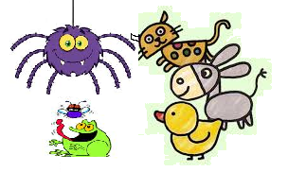
پسرهای همسایه، قندک و نخودک و فندقک،چند وقتی بود که با حیواناتشان که در خانه هایشان نگهداری می کردند،حسابی سرگرم بودند قندک یک خرگوش داشت و در حیاط خانه پدر او یک خانه جعبه ای برای آن حیوان زیبا درست کرده بود.
نخودک، فندقک هم که برادر بودند یک طوطی داشتند، که او را در قفس نگهداری ومدام سرگرم آموزش صحبت کردن به طوطی بودند.

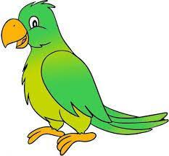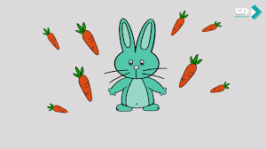

نقلک ریزه میزه، که خیلی حیوانات را دوست داشت، هر روز بعد از بازگشتن از مدرسه به همراه پسر ها با ذوق زیادی و با عجله به سمت خانه دوستان و همسایه می دویدند و با اجازه مادرش برای بازی با خرگوش و طوطی مدت کوتاهی به خانه آنها می رفت و خیلی علاقه داشت تا مامان سوسن و بابا ساسان برای او هم یک حیوان خانگی بخرند.
نقلک خیلی با مادرش صحبت کرد تا شاید او بتواند بابا را راضی کند. سرانجام بعد از چند هفته خواهش نقلک و اصرار مادر، بابا ساسان یک خروس و یک مرغ برای نقلک ریزه میزه قصه ما خرید و به خانه آورد. پدر برای خروس و مرغ یک خانه ساخت تا در حیاط از دست گربه ملوس 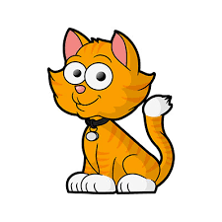در امان باشند.
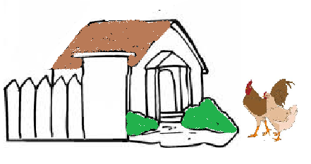
نقلک کوچولو هر روز صبح وقتی از خواب بیدار میشد،قبل از خوردن صبحانه خودش، غذا و آب مرغ و خروس را در ظرف مخصوص آن ها قرار میداد و بعد با خیال راحت به کارهای خودش رسیدگی می کرد و به مدرسه میرفت.
اما با همه این وظیفه شناسی های نقلک ، همسایه ها از دست سروصدا و قوقولی قوقوی آقا خروس که از کله صبح شروع به خواندن می کرد خواب نداشتند .
کثیفی لانه آن ها نیز باعث جمع شدن مگس ها و حشرات زیادی شده بود که البته مامان سوسن و بابا ساسان خیلی نگران بودند که خدایی نکرده آلودگی بیماری رابه فسقلک و قلقلک که هنوز بدنشان به دلیل کودکی بسیار ضعیف بود ، منتقل نکند.

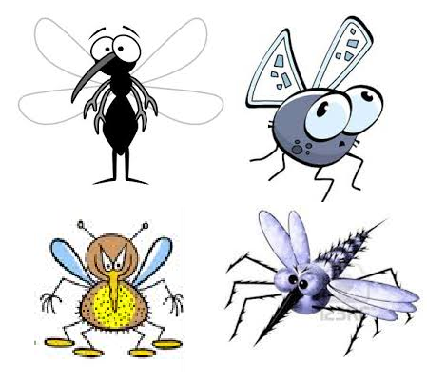
آن ها تحصیل خود را در شهر به اتمام رسانیده بودند و مدت ها بود که به فکر بازگشت به روستا و کار بر روی زمین کشاورزی افتاده بودند ،تا در آن جا سه فرزندشان در کنار تحصیل در مدرسه روستا ،از آب و هوای تمیز بهره مند شده و بتواند حیوانات خانگی بیشتری را پرورش دهد و البته شادیش با بازی بیشتر در روستا روز به روز بیشتر گردد.

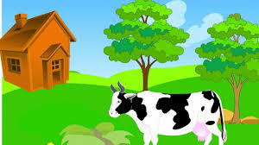

پیام داستان
واقعا حیف نیست در این هوای آلوده شهرهای بزرگ ، تنفس کنید و خود را از داشتن زندگی سالم و شاد و بدون ترافیک محروم کنید ،پس خیلی زود اگر شرایط روستاها یا ده های خانواده را دارید ،به آن جا بازگردید و از زندگی کنار یکدیگر لذت ببرید.

بابا خریده خروس ، بابا خریده یک مرغ
درخانه نقلک ما هر روز صبح هیاهوست
خروس می گه ،قوقولی قوقو ،مرغ می گه قدقدقدا
جوجه ها می گن جیک جیک جیک
نقلک می شه پیشی اونا ،میو میو من اومدم
همه می پرند تو لونه
پسرک می مونه و نظافت و این همه کار......

در جلد بعدی این کتاب متوجه می شوید که چگونه نقلک و خانواده اش از پس زندگی در روستا بر می آیند ،پس حتما قصه های مارا دنبال کنید .

نقلک پسر خیلی مهربانی است...
دوستدار شما دختر پسر کوچولوهای گل
نعیمه مرادی

